МИНИСТЕРСТВО ЗДРАВООХРАНЕНИЯ РЕСПУБЛИКИ ДАГЕСТАН
Государственное бюджетное профессиональное образовательное учреждение Республики Дагестан
«Каспийское медицинское училище им.А.Алиева»

УТВЕРЖДАЮ
заместитель директора по
научно – методической работе
ГБПОУ РД «Каспийское медицинское училище им.А.Алиева»
Абдулкеримова М.В.
«___ » ________________ 2020 г.

РАБОЧАЯ ТЕТРАДЬ
к практическим занятиям для самостоятельной работы студентов по профессиональному модулю
ПМ.04 «Медицинская помощь женщине, новорожденному, семье при патологическом течении беременности, родов, послеродового периода»
МДК 04.01 «Патологическое акушерство»
по специальности 31.02.02 Акушерское дело

ТЕМА:«НЕПРАВИЛЬНЫЕ ПОЛОЖЕНИЯ
ПЛОДА»

Составитель: Назаренко Елена.Анатольевна.
преподаватель акушерства и гинекологии
ГБПОУ РД «Каспийское медицинское училище им.А.Алиева»

Рассмотрено на заседании
ПЦК акушерства и гинекологии
Протокол № ______ от ____________
Председатель ПЦК Бугуннаева А. А.

Пояснительная записка
Самостоятельная работа студента (СРС) – это метод обучения, при котором познавательная деятельность протекает в полном соответствии с индивидуальными особенностями, уровнем образования, опытом, с одной стороны, и с другой, – специально созданными для этого организационными условиями. СРС позволяет снять противоречие между средним уровнем восприятия и усвоения учебного материала в группе и индивидуальными возможностями студентов. Позволяет ликвидировать пробелы в знаниях. СРС играет также заметную роль в формировании личности будущего специалиста.
Рабочая тетрадь – это учебное пособие, имеющее особый дидактический аппарат, способствующий самостоятельной работе студента по освоению учебной дисциплину в аудитории и дома, может быть использована студентами в самостоятельном освоении теоретического материала и формировании практических умений и навыков, при подготовке к промежуточной аттестации по дисциплинам.
Рабочая тетрадь для самостоятельной работы студентов разработана в соответствии с Рабочей программой профессионального модуля (ПМ) 04 Медицинская помощь женщине, новорожденному, семье при патологическом течении беременности, родов, послеродового периода , составленной в соответствии с требованиями Федерального государственного образовательного стандарта среднего профессионального образования, по междисциплинарному курсу (МДК) 04.01 патологическое акушерство; специальность 31.02.02. Акушерское дело.
Основной целью создания рабочей тетради по теме: «Неправильные положения плода» было стремление максимально облегчить самостоятельную работу студентов при подготовке к практическим занятиям Рабочая тетрадь содержит задания для контроля уровня подготовки .

Профессиональный модуль ПМ.04 медицинская помощь женщине, новорожденному, семье при патологическом течении беременности, родов, послеродового периода»
ПМ.04 Медицинская помощь женщине, новорожденному, семье при патологическом течении беременности, родов, послеродового периода является частью основной профессиональной образовательной программы среднего профессионального образования по специальности 31.02 .02.
Акушерское дело в части освоения основного вида профессиональной деятельности — медицинская помощь женщине, новорожденному, семье при патологическом течении беременности, родов, послеродового периода. Он предполагает освоение следующих профессиональных компетенций (ПК) и общие компетенции (ОК):
ПК 4.1. Участвовать в проведении лечебно-диагностических мероприятий беременной, роженице, родильнице с акушерской и экстрагенитальной патологией.
ПК 4.2. Оказывать профилактическую и медико-социальную помощь беременной, роженице, родильнице при акушерской и экстрагенитальной патологии.
ПК 4.3. Оказывать доврачебную помощь беременной, роженице, родильнице при акушерской и экстрагенитальной патологии.
ПК 4.4. Участвовать и осуществлять интенсивный уход при акушерской патологии.
ОК 1. Понимать сущность и социальную значимость будущей профессии, проявлять к ней устойчивый интерес.
ОК 2. Организовывать собственную деятельность, выбирать типовые методы и способы выполнения профессиональных задач, оценивать их эффективность и качество.
ОК 12. Организовывать рабочее место с соблюдением требований охраны труда, производственной санитарии, инфекционной и противопожарной безопасност

Требования ФГОС к темам модуля
С целью овладения указанным видом профессиональной деятельности соответствующими профессиональными компетенциями, обучающийся в ходе усвоения профессионального модуля МДК.04.01 должен :
уметь:
- владеть манипуляционной техникой в акушерском деле.
- проводить обследование, уход и наблюдение за женщинами с акушерской патологией под руководством врача.
- проводить акушерские пособия на фантомах при патологических родах.
- оказывать доврачебную помощь при акушерской патологии.
- ​ осуществлять уход за пациентом в послеоперационном периоде.
знать:
- что называется неправильным положением плода.
- как определить позицию и вид при неправильном положении плода
- диагностику неправильного положения плода.
- ведение беременности и родов при неправильном положении плода.
- что называют запущенным поперечным положением.Тактика акушера при запушенном поперечном положении.
- комплекс упражнений гимнастики по Грищенко и Диканю.
- профилактику аномалий положений плода.

Тема и ее актуальность
Неправильные положения плода являются очень сложными и важными вопросами современного акушерства. Данная акушерская патология влечет за собой большой процент оперативных вмешательств в родах в интересах как матери, так и плода, повышает перинатальную и материнскую смертность .Неправильные положения плода встречаются редко: в 0,2 — 0,4% случаев, но влечет за собой большой % оперативных вмешательств, увеличивает травматизм в родах, перинатальную и материнскую смертность, а также частоту септических послеродовых осложнений. Своевременная диагностика и коррекция данной патологии является одной из первостепенных этапов родовспоможения.
Учебные цели
Ознакомление студентов с причинами возникновения неправильных положений плода. Овладение практическими навыками ,клиники, диагностики, терапии неправильных положений плода.
Для формирования умений студент должен знать:
- причины возникновения неправильных положений плода;
- клинику неправильных положений плода;
- течение беременности и родов;
- осложнения беременности и родов при данной акушерской патологии;
- ведение беременности и родов;
- сроки госпитализации;
- показания к оперативному родоразрешению;
- профилактику подобных аномалий.

В результате освоения темы студент должен уметь:
- проводить диагностику поперечного и косого положений плода (приемы Леопольда-Левицкого), инструментальные методы исследования.
- проводить дифференциальную диагностику данных осложнений;
- выбрать оптимальный метод родоразрешения при неправильных положениях плода.
- роль акушерки в профилактике осложнений при данной патологии.

Учебно-исследовательская работа студентов:
- работа с основной и дополнительной литературой;
- подготовка таблиц, слайдов, фото- и видеоматериалов;
- анализ историй родов;
- подготовка реферативного сообщения на тему: «Неправильные положения плода».

ОСНАЩЕНИЕ УРОКА:
фантом акушерский;
- кукла;
- муляж женского таза, тазомер;
- акушерский фантом;
- акушерский инструментарий;
- сантиметровая лента;
- стетоскоп;
- перчатки, раствор антисептика;
- алгоритмы манипуляций;
- рисунки;
- ноутбук;
- проектор;
- видеоролики;
- мультимедийная презентация;
- таблицы;
- схемы.
- кроссворды

ТЕРМИНОЛОГИЯ
БПР - бипариетальный размер головки плода
ВДМ - высота дна матки
ОЖ - окружность живота
ВОЗ - Всемирная Организация здравоохранения
ГВ - гестационный возраст
ДЖ - диаметр живота
ДЛТ - длина тела
ЗВРП - задержка внутриутробного развития плода
КТГ - кардиотокография
КИГ - кардиоинтервалография
МТ- масса тела
ССС - сердечно-сосудистая система
УЗИ - ультразвуковое исследование
ФКГ –фонокардиография
КС– хирургическая операция извлечения плода и последа из полости матки через разрез её стенки.

ЗАДАНИЯ ДЛЯ КОНТРОЛЯ ИСХОДНОГО ЗНАНИЙ

1.Что называется неправильным положением плода?
2.Факторы способствующие неправильному положению плода
3.Как определить позицию и вид при неправильном положении плода?
4.Что называется положением плода?
5.Признаки неправильных положений плода по наружному акушерскому исследованию?
6.Данные влагалищного исследования при неправильных положениях плода?
7.Диагностика неправильного положения плода. Дополнительные методы исследования.
8.Течение беременности при неправильном положении плода?
9.Ведение беременности и родов при неправильном положении плода.
10.Что называют запущенным поперечным положением?
11.Тактика акушера при запушенном поперечном положении плода.
12.В чем состоит гимнастика по Грищенко и Диканю?
13.Профилактиа неправильных положений плода?

ЗАДАНИЯ ДЛЯ АКТУАЛИЗАЦИИ ЗНАНИЙ

Задание №1
Ответьте на поставленные вопросы
1.Ось матки_______________________________________________________
2.Ось плода_______________________________________________________
3.Положение плода________________________________________________
4.Предлежание плода_______________________________________________
5.Перечислите методы исследования в акушерстве______________________
__________________________________________________________________
6.Первым приёмом Леопольда-Левицкого определяют________________________________________________________
7.Вторым приёмом Леопольда-Левицкого определяют________________________________________________________
8.Третьи приёмом Леопольда-Левицкого определяют________________________________________________________
9.Четвёртым приёмом Леопольда-Левицкого определяют________________________________________________________
10.Отличие головки плода от тазового конца при пальпации:_________________________________________________________
11.Сердцебиение плода выслушивается:
При I позиции головного предлежания_______________________________________________________
При I позиции поперечного положения плода_____________________________________________________________
При II позиции поперечного положения плода_____________________________________________________________
12.Дать определение:
Своевременные (срочные) роды:_____________________________________________________________
Запоздалые роды____________________________________________________
Преждевременные роды:
__________________________________________________________________
13.Дать определение:
Преждевременное излитие околоплодных вод:
__________________________________________________________________
Своевременное излитие околоплодных вод:
__________________________________________________________________
Запоздалое излитие околоплодных вод:_______________________________________________________________

ЗАДАНИЕ №2
Назовите методы исследования по диагностике неправильных положений плода
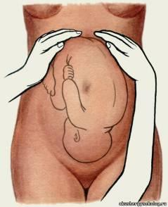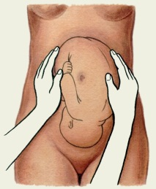
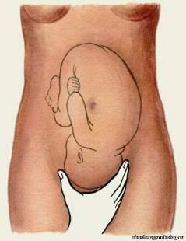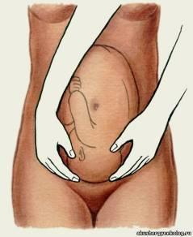
1. _______________________________________________________________
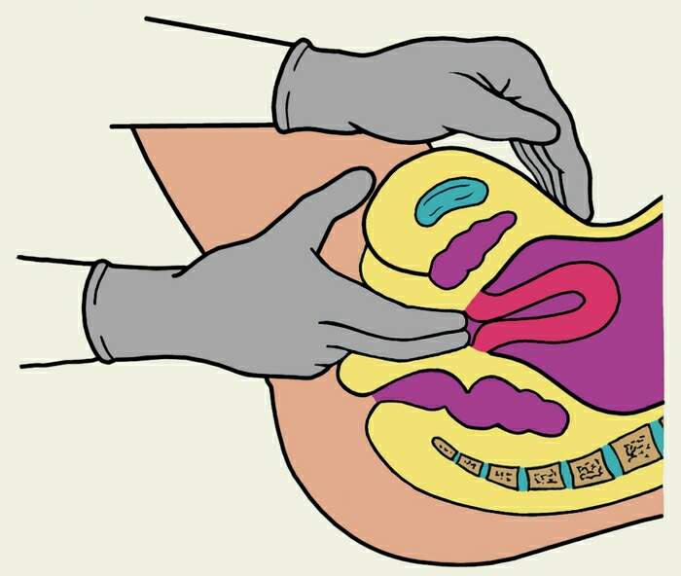

2. ________________________________________________________________
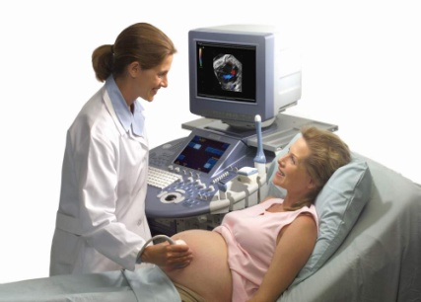
3._________________________________________________________________

4.________________________________________________________________
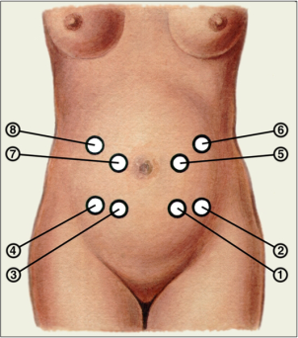
5. _______________________________________________________________
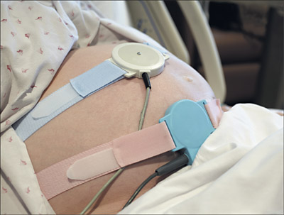
6.________________________________________________________________

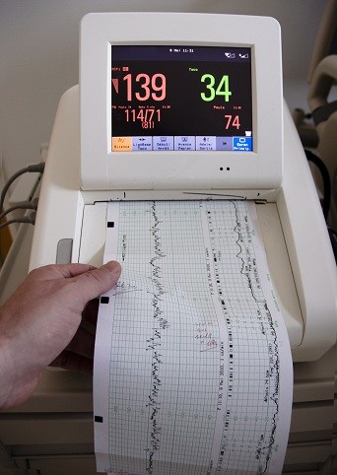

7.

8._________________________________________________________________

9.------------------------------------------------------------------------------------------------
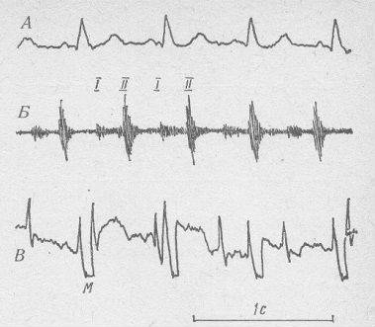
10._______________________________________________________________

ЗАДАНИЕ №3

Перечислите шаги выполнения манипуляции

 | ИЗМЕРЕНИЕ ОЖ И ВДМ.  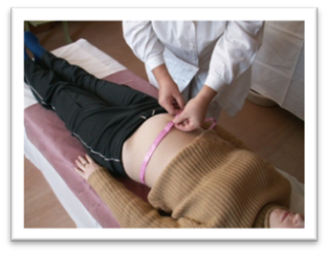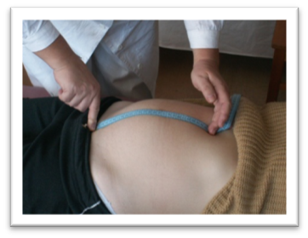 | - Отметить ребром ладони второй руки наиболее выступающий уровень дна матки (на сантиметровой ленте).  - Объяснить женщине цель и методику манипуляции  - Уложить женщину на спину на кушетку, ноги прямые.  - Подвести сантиметровую ленту под поясницу женщины.  - Зафиксировать ленту на уровне верхнего угла ромба Михаэлиса сзади, спереди на уровне пупка.  - Определить окружность живота.  - Определить высоту стояния дна матки.  - Расположить сантиметровую ленту по средней линии живота.  - Зафиксировать начало ленты у верхнего края лонного сочленения одной рукой.

ЗАДАНИЕ №4

Впишите осложнения в родах при данной патологии
1._________________________________________________________________2.________________________________________________________________
3._________________________________________________________________
4._________________________________________________________________
5._________________________________________________________________6._________________________________________________________________
7._________________________________________________________________8._________________________________________________________________
9._________________________________________________________________
10.________________________________________________________________

ЗАДАНИЕ№5
Профессионально ориентированные задачи
Тема «Неправильные положения плода»
Задача № 1
В родильный дом поступила первородящая по поводу срочных родов в возрасте 23 лет. При осмотре предлежащая часть не определяется, положение плода поперечное, воды не изливались, головка плода пальпируется справа, тазовый конец слева, сердцебиение ясное, ритмичное, 130 ударов в минуту, на уровне пупка, несколько смещено вправо. Данные влагалищного исследования: открытие шейки матки полное, плодный пузырь цел, напряжен. При осмотре излились светлые воды в количестве 500 мл. Выпала петля пульсирующей пуповины.
Диагноз? Что делать?

Задача № 2
В женскую консультацию на очередной осмотр пришла беременная 25 лет со сроком беременности 37-38 недель. Положение плода косое, тазовый конец над входом в малый таз смещен влево, головка пальпируется справа в области подреберья, сердцебиение ясное, ритмичное, справа выше пупка,139 ударов в минуту. Размеры таза в пределах нормы.
Диагноз? Что делать?

Задача № 3
Повторнобеременная 36 лет направлена в отделение патологии беременных. Беременность третья, две предыдущие беременности закончились нормальными срочными родами пять и три года тому назад. Вес детей 3100 и 3200 г. Дети живы. При осмотре обнаружено: беременность 34-35 недель, окружность живота 92 см, предлежащая часть не определяется, крупная округлая часть пальпируется слева, сердцебиение над пупком 130 ударов в минуту, ритмичное.
Диагноз? Что делать?
Задача № 4
В родильное отделение поступила роженица 33-х лет. В анамнезе 2 срочных родов без осложнений и 4 медицинских аборта, без осложнений. Схватки начались 8 часов тому назад, через 2-3 мин по 45-50 сек. Воды не изливались. При обследовании: размеры таза 26, 28, 31, 20 см. Окружность живота 99 см, высота стояния матки 31 см. Головка плода определяется справа, тазовый конец слева, выше гребней подвздошных костей, спинка обращена к зеву матки. Сердцебиение плода ясное, ритмичное, 140 уд.в мин. Воды целы. Влагалищное исследование: влагалище свободное, емкое, рожавшей женщины, заполнено умеренно напряженным плодным пузырем. Открытие зева полное. Предлежащая часть не определяется. Предлежит спинка плода, лопатка обращена к лону. Мыс не достигается, экзостозов в малом тазу нет.
Диагноз? Что делать?

Задача №5
Повторнородящая 29 лет поступила с указанием на подтекание вод в течение 17 часов. В родах 8 часов. Размеры таза: 25-28-30-20 см. Диагональная коньюгата 12,5 см. положение плода поперечное. Сердцебиение ясное, 136 уд/мин. У роженицы отмечается повышение температуры до 38,6 градусов. Из половых путей гноевидные выделения. При влагалищном исследовании найдено: раскрытие маточного зева на 10 см, плодного пузыря нет, предлежит плечико. Таз емкий.
1. Диагноз? 2. План ведения родов? 3. Как Вы определили неправильное положение плода? 4. Какие осложнения возможны в этих родах? 5. Причины формирования неправильного положения?

ЭТАЛОНЫ НА ЗАДАЧИ
1.Своевременные роды 1.Первый период родов, поперечное положение плода, вторая позиция. Выпадение петли пуповины. Родоразрешение: Если пуповина выпала при подвижной головке ,воды отошли недавно, открытие зева полное ,также показан поворот и извлечение плода.

2.Беременность 37-38 недель. Косое положение плода. Направить в ОПБ на дородовую госпитализацию.

3.Беременность 34-35 недель. Поперечное положение плода. Первая позиция. Подготовить женщину к плановому кесаревому сечению.

4.Срочные роды. Конец 1периода родов, начало 2 периода. Поперечное положение плода.2 позиция, задний вид .ОГА. Родоразрешение кесаревым сечением.
5..Срочные роды II. Второй период родов. Запущенное поперечное положение плода. Хориоамнионит.2. Экстренное родоразрешение путем операции кесарево сечение в интересах матери и плода. Дренирование брюшной полости3. По форме живота – поперечный овоид, низкой высоте дна матки. Наличию головки в одном из боковых отделов матки. Отсутствию предлежащей части при влагалищном исследовании4. Угроза разрыва и разрыв матки. Гипоксия плода и интранатальная гибель плода. Сепсис. ДВС-синдром5. Пониженная возбудимость матки, недостаточность брюшного пресса, пространственное несоответствие полости матки и размеров плода.

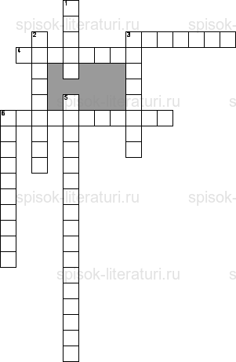
ЗАДАНИЕ №6
Решение кроссворда

По горизонтали
3. Отношение спинки плода к левой (первая позиция) или к правой (вторая позиция) стороне матки при продольном положении
4. При продольных положениях плода, 96% составляет предлежание ...
6. Отношение наиболее низко расположенной крупной части плода к родовому каналу (ко входу в малый таз)
По вертикали
1.Положения плода когда ось плода и ось матки перекрещиваются под острым углом, при этом головка или тазовый конец плода расположены в одной из подвздошных областей, т.е. ниже гребня подвздошной кости.
2. Отношение оси плода к оси матки
3. Вид позиции плода когда спинка плода обращена несколько кпереди
5. Отношение конечностей и головки плода к его туловищу
6. Варианты положения плода продольное, косое и ……

ЭТАЛОН КРОССВОРДА

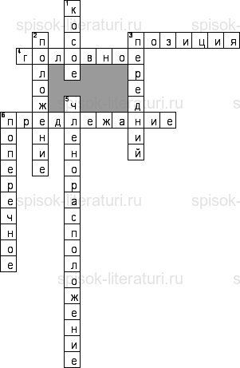

По горизонтали
3.Позиция
4.Головное
6.Предлежание
По вертикали
1.Косое
2.Положение
3.Передний
5.Членорасположение
6.Поперечное

ЗАДАНИЕ №7

ГРУППА РИСКА СРЕДИ БЕРЕМЕННЫХ НА НЕПРАВИЛЬНЫЕ ПОЛОЖЕНИЯ ПЛОДА
перечислите:

1.----------------------------------------------------------------------------------------------------------
2.---------------------------------------------------------------------------------------------------------
3.---------------------------------------------------------------------------------------------------------
4.----------------------------------------------------------------------------------------------------------
5----------------------------------------------------------------------------------------------------------
6----------------------------------------------------------------------------------------------------------
7----------------------------------------------------------------------------------------------------------
8----------------------------------------------------------------------------------------------------------
9.---------------------------------------------------------------------------------------------------------
10.-------------------------------------------------------------------------------------------------------

ЗАДАНИЕ №8

СОСТАВЬТЕ ТАБЛИЦУ ДИФФЕРЕНЦИАЛЬНО ДИАГНОСТИЧЕСКИХ КРИТЕРИЕВ МЕЖДУ ПОПЕРЕЧНЫМ И ПРОДОЛЬНО-ГОЛОВНЫМ ПОЛОЖЕНИЯМИ ПЛОДА

Положение. Признаки | Продольно-головное | Поперечное
Форма живота
Высота стояния дна матки
Позиция плода
Предлежащая часть плода
Данные вагинального исследования во время беременности
Данные вагинального исследования в родах

ЗАДАНИЕ №9
МАТЕРИАЛ ДЛЯ ЗАКРЕПЛЕНИЯ ТЕМЫ

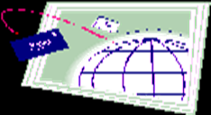ТЕСТОВЫЙ КОНТРОЛЬ
1 вариант
Выберите один правильный ответ
1.Положение плода - это:
1) отношение спинки плода к сагиттальной плоскости
2) отношение спинки плода к фронтальной плоскости
3) отношение оси плода к продольной оси матки
4) взаимоотношение различных частей плода
2.Правильным является членорасположение, когда:
1) головка разогнута, ручки скрещены на груди, ножки согнуты в коленях и тазобедренных суставах, туловище согнуто
2) головка согнута, ручки скрещены на груди, ножки согнуты в коленях и тазобедренных суставах, туловище согнуто
3) головка согнута, позвоночник разогнут, ручки скрещены на груди, ножки согнуты в коленях и тазобедренных суставах, туловище согнуто
4) головка согнута, ручки скрещены на груди, ножки разогнуты в тазобедренных и коленных суставах
3. Правильным положением плода считается:
1) продольное
2) косое
3) поперечное с головкой плода, обращенной влево
4) поперечное с головкой плода, обращенной вправо

4. Позиция плода при поперечном положении определяется по расположению:
1) спинки
2) головки
3) мелких частей
4) тазового конца
5. Предлежание плода- это отношение:
1) головки плода ко входу в таз
2) тазового конца плода ко входу в малый таз
3) наиболее низколежащей части плода ко входу в таз
4) головки плода ко дну матки
6. Первым приемом наружного акушерского исследования определяется:
1) позиция плода
2) вид плода
3) высота стояния дна матки
4) предлежащая часть
7.К признакам неправильного положения плода относятся
1. высокое стояние дна матки
2. высокое расположение предлежащей части
3. отсутствие предлежащей части над входом в малый таз
4. увеличение матки в поперечном размере
8.Какое осложнение характерно для первого периода родов при поперечном положении:
1) раннее излитие околоплодных вод, выпадение ручки
2) чрезмерная родовая деятельность
3) выпадение пуповины
4) запрокидывание ручек
5) разрыв матки

9. Обязательным условием для развития запущенного поперечного положения плода является:
1) отхождение околоплодных вод
2) слабость родовой деятельности
3) бурная родовая деятельность
4) крупный плод
5) недоношенный плод
10. Признаки запущенного поперечного положения плода не включают:
1) подвижность плода
2) перерастяжение нижнего сегмента
3) отсутствие плодного пузыря
4) выпадение ручки плода
5) симптомы внутриутробной гипоксии плода
11.Дородовая госпитализация при поперечном положении плода показана при сроке беременности:
1) 28–30 нед. 2) 36–37 нед 3) 31–32 нед. 4) 39–40 нед. 5) 33–35 нед
12.К факторам, не способствующим формированию поперечного положения плода, относятся
1) аномалии развития матки
2) миомы матки
3) поздний токсикоз беременных
4) многоводие
5) узкий

13.Косое положение плода при сроке беременности 30 недель является показанием
1) к госпитализации
2) к УЗИ-исследованию
3) к профилактическому наружному повороту на головку
4) к классическому наружно-внутреннему повороту плода на ножку
5) к занятиям лечебной физкультурой

2 вариант
Выберите один правильный ответ
1. К факторам, способствующим формированию поперечного положения плода, относятся
1. аномалии развития матки
2. миомы матки
3. поздний токсикоз беременных
4. многоводие
5. узкий таз

2. При запущенном поперечном положении и мертвом плоде показано:
1) кесарево сечение
2) классический поворот плода на ножку
3) извлечение плода за тазовый конец
4) плодоразрушающая операция

3.При доношенном сроке беременности и наличии поперечного положения плода показано
1) родовозбуждение с амниотомией
2) плановое кесарево сечение
3) кесарево сечение с началом родовой деятельности
4) ведение родов через естественные родовые пути
5) проведение операции наружно-внутреннего поворота плода

4.К факторам, способствующим формированию поперечного положения плода, относятся
1) аномалии развития матки
2) миомы матки
3) поздний токсикоз беременных
4) многоводие
5) узкий таз

5.При поперечном положении плода
1) дно матки стоит выше, чем при продольном положении
2) дно матки стоит ниже, чем при продольном положении
3) матка вытянута в поперечном или косом направлении
4) головка плода располагается ниже гребня подвздошной кости
5) предлежащая часть отсутствует

6.Диагноз запущенного поперечного положения плода может быть поставлен в случаях
1) если плод потерял подвижность
2) если плечико плода вколочено в полость малого таза
3) если имеется выпадение ручки плода
4) если над входом в малый таз нет предлежащей части плода
5) если во влагалище обнаруживается выпавшая петля пуповины

7.При запущенном поперечном положении мертвого плода
1) возможен разрыв матки
2) высока опасность инфекционных осложнений
3) необходимо дать наркоз
4) возможно родоразрешение только операцией кесарева сечения
5) показана плодоразрушающая операция

8. Течение родов при поперечном положении плода может осложниться
1) Несвоевременным излитием околоплодных вод
2) слабостью родовой деятельности
3) разрывом матки
4) выпадением пуповины
5) выпадением мелких частей плода

9.Причиной неправильного положения плода может быть
1) узкий таз
2) многоводие
3) аномалии матки
4) многоплодие
5) предлежание плаценты

10. Косое положение плода при сроке беременности 30 недель является показанием
1) к госпитализации
2) к УЗИ-исследованию
3) к профилактическому наружному повороту на головку
4) к классическому наружно-внутреннему повороту плода на ножку
5) к занятиям лечебной физкультурой

11.При поступлении диагностировано: - роды III, срочные; - второй период родов; - запущенное поперечное положение плода; - интранатальная гибель плода. В этой ситуации имеются показания
1) к снятию родовой деятельности
2) к декапитации плода
3) к краниотомии
4) к операции кесарева сечения
5) к наружно-внутреннему повороту плода

12.При обследовании роженицы установлено: - полное раскрытие маточного зева; - плодный пузырь отсутствует; - ко входу в малый таз прижато плечико плода; - плод жив. Роды следует закончить
1) через естественные родовые пути
2) операцией кесарева сечения
3) плодоразрушающей операцией
4) наружно-внутренним классическим поворотом плода за ножку
5) извлечением плода за ножку

13. Косое положение плода при сроке беременности 32 недели является показанием
1. к госпитализации
2. к УЗИ-исследованию
3. к профилактическому наружному повороту на головку
4. к классическому наружно-внутреннему повороту плода на ножку
5. к занятиям лечебной физкультурой

Эталоны к тестовому контролю
«Неправильное положение плода»
1 вариант 2 вариант
1-3 1-1,2,4,5
2-2 2-4
3-1 3-2
4-2 4-1,2,4,5
5-3 5-2,3
6-3 6-1,2,3
7-3,4 7-1,4
8-1,3,5 8-3
9-1 9-1,3
10-1,5 10-2,5
11-4 11-3
12-1,2,4,5 12-2
13-1,3,4,5 13-2,5

ЛОГИЧЕСКИЙ ДИКТАНТ

ТЕМА : «НЕПРАВИЛЬНОЕ ПОЛОЖЕНИЕ ПЛОДА»
Продолжить предложение, или вставить пропущенное слово.
1.Положение плода---------------------------------------------------------------------------
2.Косое положение плода-------------------------------------------------------------------
3. Причины неправильных положений плода----------------------------------------------------------------------------------------------------------------------------------------------
4. Отношение крупной части плода ко входу в малый таз-------------------------------------------------------------------------------------------------------------------------------
5. Сердцебиение плода при поперечном положении I позиции выслушивается: ---------------------------------------------------------------------------------------------------------------------------------------------------------------------------------
6. Отношение спинки плода к левой или правой стороне матки-----------------------------------------------------------------------------------------------------------------------
7 .Перечислите дополнительные методы диагностики ----------------------------------------------------------------------------------------------------------------------------------
8. Сердцебиение плода при поперечном положении II позиции-----------------------------------------------------------------------------------------------------------------------
9. Беременная с неправильным положением плода подлежит дородовой госпитализации в ----------------------------------------------------------------------------
10. Определите акушерскую тактику при запущенном поперечном положении плода-----------------------------------------------------------------------------
11. Преждевременное излитие околоплодных вод----------------------------------------------------------------------------------------------------------------------------------------
ЭТАЛОН ОТВЕТА НА ЛОГИЧЕСКИЙ ДИКТАНТ

1.Ось матки – продольная линия, которая соединяет шейку и дно матки, или длинник матки;
2.Ось плода – продольная линия, которая соединяет головку и ягодички малыша.
3. Узкий таз, многоводие , аномалии матки, многоплодие ,предлежание плаценты, миома матки, пороки развития матки,
4.Предлежание плода.
5.Выслушивается на уровне пупка слева.
6.Позиция плода.
7.УЗИ, ФКГ плода, ЭКГ плода.
8.Выслушивается на уровне пупка справа.
9.Госпттализация в ОПБ родильного дома за 2 недели до родов.
10.Отхождени околоплодных вод при неполном раскрытии шейки матки.

Контрольные тесты

1. Причиной неправильного положения плода может быть
1) узкий таз
2) многоводие
3) аномалии матки
4) многоплодие
5) предлежание плаценты
6) всё вышеперечисленное

2. Профилактический наружный поворот плода из поперечного положения на головку проводится
1) в 34-35 недель беременности
2) в 32 недели беременности
3) до 32 недель беременности
4) с началом родовой деятельности
5) при полном раскрытии маточного зева

3. Операция классического наружно- внутреннего поворота плода на ножку может быть выполнена при условии
1) полного раскрытия маточного зева
2) отсутствия плодного пузыря
3) целого плодного пузыря
4) подвижности плода
5) соответствия размеров плода размерам таза матери
6) все ответы верны, кроме 3

4. Операция наружно- внутреннего поворота плода на ножку считается законченной
1) если ножка плода выведена до коленного сустава
2) если в дно матки смещена головка плода
3) если выведена стопа плода
4) если плод рожден до нижнего угла передней лопатки
5) если плод рожден до пупка

5. Противопоказанием к профилактическому наружному повороту при поперечном положении плода следует считать
1) многоводие
2) маловодие
3) преждевременное излитие околоплодных вод
4) рубец на матке
5) преэклампсия
6) все ответы верны

6. При поперечном положении плода позиция определяется по месту нахождения
1) спинки
2) головки
3) туловища
4) тазового конца
5) конечностей

7. При доношенном сроке беременности и наличии поперечного положения плода показано
1) родовозбуждение с амниотомией
2) плановое кесарево сечение
3) кесарево сечение с началом родовой деятельности
4) ведение родов через естественные родовые пути
5) проведение операции наружно-внутреннего поворота плода

8. К факторам, способствующим формированию поперечного положения плода, относятся всё, кроме
1) аномалии развития матки
2) миомы матки
3) преэклампсия
4) многоводие
5) узкий таз

9. При поперечном положении плода
1) дно матки стоит ниже, чем при продольном положении
2) матка вытянута в поперечном или косом направлении
3) предлежащая часть отсутствует
4) дно матки стоит выше, чем при продольном положении
5) головка плода располагается ниже гребня подвздошной кости

10. Диагноз запущенного поперечного положения плода может быть поставлен в случаях
1) если плод потерял подвижность
2) если плечико плода вколочено в полость малого таза
3) если имеется выпадение ручки плода
4) все ответы верны

11. При запущенном поперечном положении мертвого плода
1) возможен разрыв матки
2) высока опасность инфекционных осложнений
3) необходимо дать наркоз
4) возможно родоразрешения только операцией кесарева сечения
5) показана плодоразрушающая операция

12. Течение родов при поперечном положении плода может осложниться
1) несвоевременным излитием околоплодных вод
2) разрывом матки
3) выпадением пуповины
4) выпадением мелких частей плода
5) все ответы верны

13. Косое положение плода при сроке беременности 32недели является показанием
1) к госпитализации
2) к УЗИ исследованию и занятиям лечебной физкультурой
3) к профилактическому наружному повороту на головку
4) к классическому наружно- внутреннему повороту плода на ножку

14. При обследовании роженицы установлено: полное раскрытие маточного зева, плодный пузырь отсутствует, ко входу в малый таз прижато плечико плода, плод жив, роды следует закончить
1) через естественные родовые пути
2) операцией кесарева сечения
3) плодоразрушающей операцией
4) наружно- внутренним классическим поворотом плода за ножку
5) извлечением плода за ножку

Эталоны к контрольному тестированию
«Неправильное положение плода»

1- 6. 2-5. 3-1,2,3,4. 4-1,2. 5-6. 6-2. 7- 2 . 8-3. 9-1,2,3. 10-4.
11-1,2,3,5. 12-5 13-2. 14- 2.

Основные вопросы темы «Неправильное положение плода»
Контрольные вопросы:
1.Что называется неправильным положением плода?
2 .Как определить позицию и вид при неправильном положении плода?
3.Диагностика неправильного положения плода.
4.Ведение беременности и родов при неправильном положении плода.
5Что называют запущенным поперечным положением?
6.Тактика акушера при запушенном поперечном положении.
7.В чем состоит гимнастика по Грищенко и Диканю?
8.Каковы показания и условия для наружного акушерского поворота по Архангельскому?
9.Противопоказания для наружного акушерского поворота.
10.Техника наружного акушерского поворота.
11.Каковы показания к операции классического акушерского поворота?
12.Какие показания к операции чаще всего встречаются на практике?
13.Какие условия необходимы для производства операции?
14.Из чего слагается операция поворота на ножку?
15.Какую руку следует вводить в матку?
16 .Как отыскать ножку?
17.Как отличить ножку от ручки?
18.Как производится поворот?
19.Когда можно считать, что поворот завершен и плод принял продольное положение?

Рекомендации для студентов по выполнению внеаудиторной самостоятельной работы
1.Подготовить учебный материал к данной теме с использованием дополнительной литературы.
2.Создать презентации:
- «Неправильные положения плода».
3.Подготовить УИРС:
- «Сестринский процесс при неправильных положениях плода».

Рекомендуемая литература
1.Акушерство. Клинические лекции. Под ред. Проф. О.В.Макарова/ Учебное
пособие с грифом УМО для ВУЗов.- М.: ГЭОТАР-Медиа, 2017.
2. Акушерство. Учебник для медицинских вузов под ред.акад. Савельевой Г.М..– М., 2008 г.
3.Акушерство: руководство к практическим занятиям/ под ред. Проф.Радзинского В.Е.- М.: ГЭОТАР-Медиа, 2017.

Литература для самоподготовки
1.Акушерство. Руководство к практическим занятиям. Дзигуа М.В. Скребушевская А.А. ГЭОТАР-Медиа. 2017
2. Обучение практическим навыкам в системе среднего медицинского образования. Алгоритмы манипуляций в деятельности медицинской сестры. Агкацева С.А2007
3.Основы сестринского дела. Мухина С.А. Москва 2005.
4.Основы сестринского дела. Абясов И. X., «Академия», 2007.
5.Сестринское дело. Обуховец Т.Л. Феникс 2015.
6.Сестринское дело в акушерстве и гинекологии. Славянова И.К. Учебное пособие. 2011
7.Сестринское дело в акушерстве и гинекологии. Лысак Л.А.Учебное пособие. 2004
8.Сестринское дело в акушерстве и гинекологии. Крылова Е.П. Справочник. 2001
9.Сестринское дело в акушерстве и гинекологии. Крылова Е.П. Ростов-на-Дону,2009
10.Сестринское дело в акушерстве. Учебное пособие. Под редакцией проф. Перфильевой Г.М. М. ГЭОТАР МЕД. 2011.
11.Сестринское дело в акушерстве и гинекологии. Л.А. Лысак. Ростов-на-Дону. 2016.
12.СБОРНИК клинических задач для итоговой государственной аттестации.

